DESCRIPCIÓN ANALÍTICA

INSPECCIÓN TÉCNICO POLICIAL
Realizada el ${itp_fecha} a las ${itp_hora} horas aproximadamente, en la ${acc_lugar_jurisdiccion_policial}, constatándose lo siguiente:

Llegada al lugar del evento
${itp_llegada_lugar}.

Método utilizado de ingreso a la escena del evento
Al tratarse de un lugar de campo abierto se utilizó el “método lineal”, con la finalidad de ubicar, localizar, fijar y perennizar huellas, indicios o evidencias relacionadas al presente evento.

Perennización
- Descriptivo
- Planimétrico
- Fotográfico

Referente a la vía
${acc_lugar_jurisdiccion_policial}
${itp_via1_descripcion}; detallándose otros aspectos relacionados a la calzada del evento

- Configuración : ${itp_via1_configuracion}.
- Material y estado de la calzada : ${itp_via1_material}.
- Dispositivo control de tránsito : ${itp_via1_senializacion}.
- Ordenamientos del tránsito : ${itp_via1_ordenamiento}.
- Área de maniobrabilidad : Supeditado a la porción circulable de la vía.
- Iluminación : ${itp_via1_iluminacion}.
- Visibilidad : ${itp_via1_visibilidad}.
- Intensidad vehicular : ${itp_via1_intensidad}.
- Fluidez vehicular : ${itp_via1_fluidez}

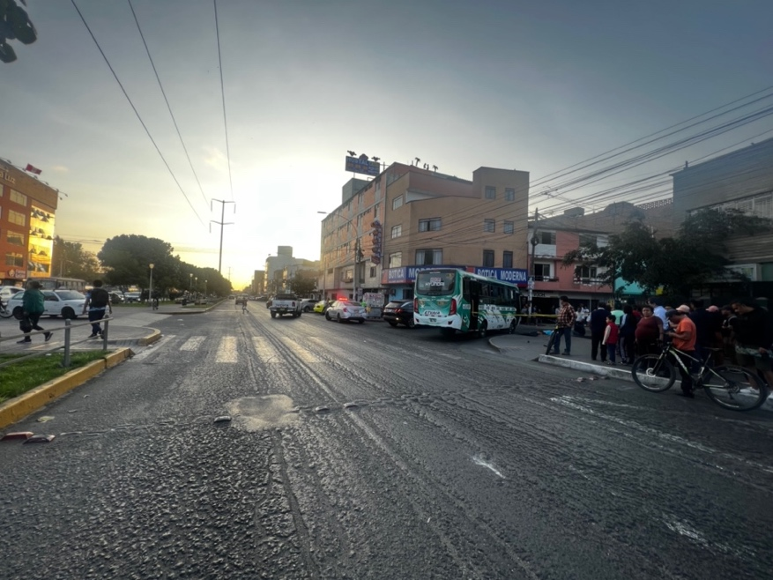
Vista panorámica de ${acc_lugar_jurisdiccion_policial}, lugar del evento.

Observaciones
- ${itp_via1_observaciones}

Medidas de la vía
- ${itp_via1_medidas}

Condiciones climatéricas
Ambiente despejado a la hora de intervención, corroborada por lo manifestado por el personal policial interviniente.

Zona de Conflicto.

Teniendo en consideración lo siguiente:
- La Inspección Técnico Policial, realizada en el lugar del evento.
- El desplazamiento del ómnibus por la calzada norte de la Av. Perú y al disponerse a realizar el cambio de dirección al Jr. Huancayo, en sentido de sur a norte.
- El sentido de desplazamiento del peatón, en sentido de oeste a este.
- Parte de la secuencia del accidente.

Se establece por aproximación:

Área de impacto del ómnibus al peatón
Se estima que el punto de impacto se produjo en un área de 01.50 x 01.50 m., ubicando su punto medio con relación al Punto de Referencia (P.R.), al oeste a 02.30 m en línea recta; y de allí al sur a 04.80 m, formando un ángulo recto.

Área de aplastamiento del ómnibus al peatón
Se estima que la volcadura se produce en un área de 02.00 x 02.00 m., ubicando su punto medio con relación al P.R., al oeste a 02.30 m en línea recta; y de allí al oeste a 04.90 m, formando un ángulo recto.

Posiciones finales

Peatón
Fue localizado en su posición final en el carril derecho de la calzada del Jr. Huancayo-SMP, en posición decúbito dorsal con la cabeza orientada al norte y sus miembros inferiores al sur.

Ómnibus de placa BDL-756
Esta unidad fue localizada en su posición final, en forma diagonal a la calzada del Jr. Huancayo-SMP, con su parte frontal orientado al noroeste.

